„Budowa układu dróg rowerowych w celu umożliwienia dojazdu do węzła przesiadkowego przy ul. Dworcowej/Barlickiego w Świnoujściu
Opis przedmiotu zamówienia-zmiana 1
Przedmiotem niniejszego zamówienia jest:
Część nr I: „Budowa drogi rowerowej wzdłuż ul. Jachtowej w Świnoujściu od ul. Wybrzeże Władysława IV do bramy Parku Zdrojowego”,
Część nr II „ Budowa pieszo-jezdni od bramy Parku Zdrojowego do Fortu Zachodniego”

I. Zamówienie obejmuje:
- Wykonanie robót budowlanych na podstawie dokumentacji projektowej zgodnie z wykazem stanowiącym załącznik nr 2.3 do SIWZ „Wykaz dokumentacji projektowej”.
- Zamawiający zrezygnował z zastosowania asfaltu drogowego barwionego na kolor czerwony i kruszywa koloru porfirowego na rzecz asfaltu drogowego koloru czarnego i kruszywa o współczynniku luminancji Qd≥70. Warstwę ścieralną wykonać zgodnie ze specyfikacją techniczną ST-05.03.14-Jachtowa. Dodatkowo Zamawiający wymaga wykonania warstwy wiążącej o grubości 4 cm
- Z przedmiotu zamówienia została wyłączona wycinka drzew i krzewów (oprócz drzew wskazanych w zakresie rzeczowo-finansowym). Powyższe prace zostały wykonane w ramach odrębnego postępowania przetargowego.
- Wykonawca zamiast wskazanych w dokumentacji projektowej stojaków rowerowych zamontuje stojaki U-kształtne z poprzeczką, ocynkowane. Materiał rura ocynowana o średnicy 60 mm.
- Wykonawca zamiast wskazanych w dokumentacji projektowej koszy na śmieci zamontuje kosze w kolorze DB 703 zgodnie ze wzorem:

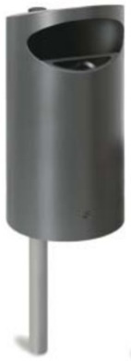

Materiał blacha stalowa, wymiary W x Sz x G – 702x300x350, otwierane dno, wyposażony w popielniczkę.
- Do wykonania chodników należy przyjąć płytki chodnikowe o wymiarach 40x40x7 cm koloru szarego.
- Oznakowanie poziome ścieżki rowerowej należy wykonać jako cienkowarstwowe.
- Do wyceny opaski kamiennej należy przyjąć kostkę kamienną Inwestora.
- Zamawiający załącza zdjęcie przykładowego ogrodzenia jakie ma być wykonane.
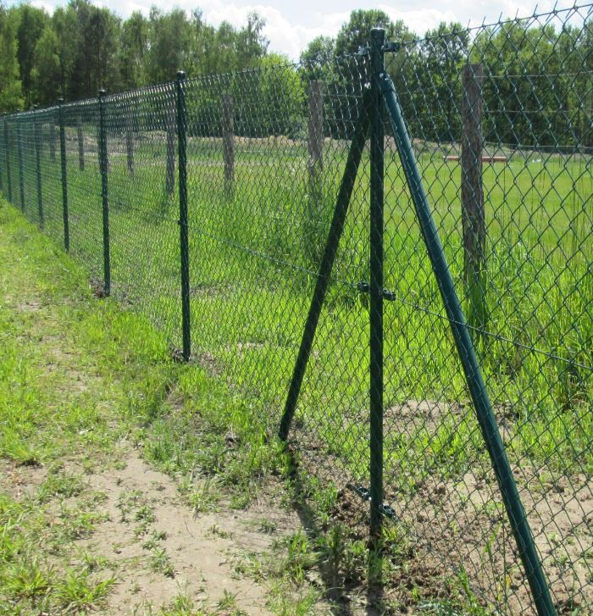

- Zamawiający załącza zdjęcie przykładowej bramy wjazdowej jaka ma być wykonana

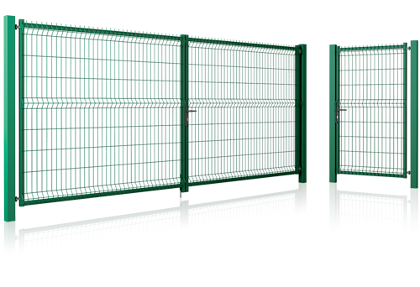
- Zamawiający przekazuje rysunek dotyczący przekroju przez element spowolnienia ruchu.
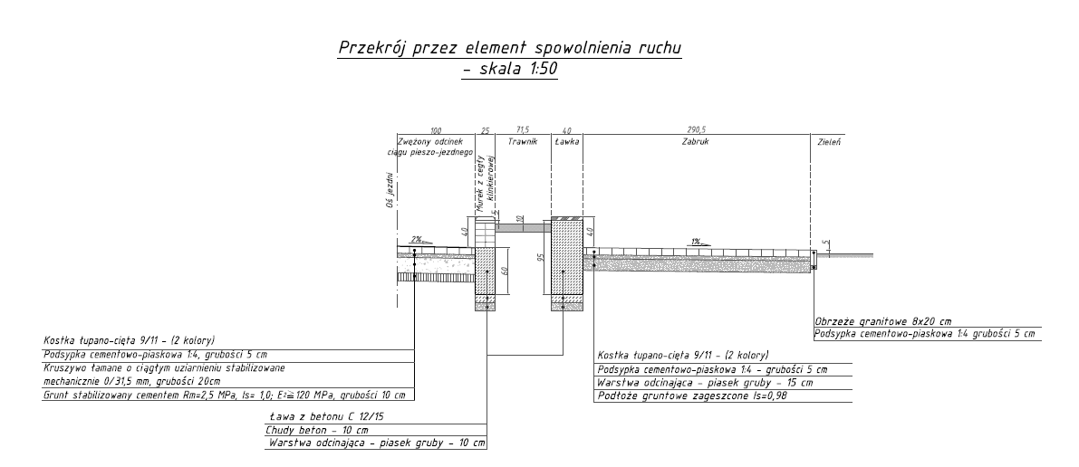

Górną krawędź murka z klinkieru można wykończyć cegłami kształtowymi
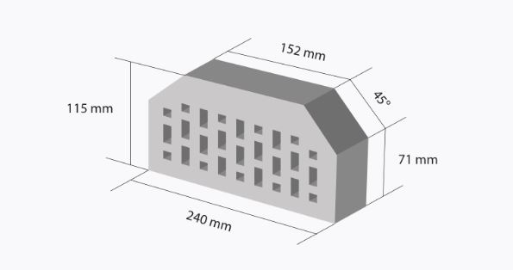

Na ławki należy zastosować deski z drewna egzotycznego np. lapacho lub sapeli o grubości 3,5 cm i szerokości 10 cm.
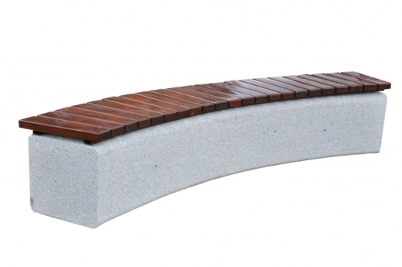

- Zamawiający rezygnuje z ułożenia dwukolorowej kostki kamiennej łupano-ciętej na ciągu pieszo-jezdnym na rzecz kostki jednokolorowej (kolor szary).
- Zamawiający rezygnuje z wykonania miejsc postojowych dla autokarów i z przełożenia kostki nawierzchni ulicy w rejonie bramy parku Zdrojowego,
- Nawierzchnie dróg dojazdowych do miejsc parkowania samochodów osobowych (część II zamówienia) należy wykonać z betonowej kostki brukowej zamiast z kostki kamiennej.

II. Warunki gwarancji jakości, trawników.
- Wykonawca niezależnie od gwarancji na roboty budowlane udzieli gwarancji na wykonanie trawników - 12 miesięcy. Okres gwarancji liczony jest od dnia podpisania protokołu odbioru końcowego robót.
- Wykonawca oświadczy, że objęte niniejszą kartą gwarancyjną przedmiot umowy zostały wykonany zgodnie z postanowieniami umowy, Specyfikacji Istotnych Warunków Zamówienia, Specyfikacji Technicznej Wykonania i Odbioru Robót, zasadami wiedzy technicznej, obowiązującymi normami oraz przepisami prawa powszechnie obowiązującego.
- Wykonawca jest odpowiedzialny za naprawienie usterki lub wady, jakie mogą pojawić się lub powstać podczas okresu gwarancji i które powstały w wyniku:
  - użycia wadliwych urządzeń lub materiałów, lub nieprawidłowego wykonawstwa,
  - jakiegokolwiek działania lub zaniechania Wykonawcy w tym okresie wykonywania prac,
  - ujawnienia ich w trakcie inspekcji dokonywanej przez lub w imieniu Zamawiającego.
- W okresie gwarancji Wykonawca obowiązany jest do nieodpłatnego usuwania wad ujawnionych w okresie gwarancji.
- Wykonawca zobowiązany jest do bezpłatnego usunięcia wad i usterek w terminie technicznie i organizacyjnie uzasadnionym, wyznaczonym pisemnie przez Zamawiającego nie dłuższym niż 14 dni, chyba, że strony ustalą inny termin.
- W sprawach nie uregulowanych kartą gwarancyjną zastosowanie mają postanowienia zawarte w Kodeksie Cywilnym oraz inne obowiązujące przepisy prawa.

III Pozostałe ustalenia
Wszelkie gotowe produkty (z podaniem nazwy, symbolu i producenta) wskazane do zastosowania w dokumentacji projektowej stanowią jedynie przykłady materiałów, elementów i urządzeń, jakie mogą być użyte przez wykonawców w ramach robót. Znaki firmowe producentów oraz nazwy i symbole poszczególnych produktów zostały w dokumentacji podane jedynie w celu jak najdokładniejszego określenia ich charakterystyki. Oznacza to, że Zamawiający dopuszcza zastosowanie rozwiązań równoważnych, nie odbiegających od zaproponowanych w zakresie:
- gabarytów (wielkość, rodzaj oraz liczba elementów składowych) z tolerancją ± 5%
- parametrów technicznych (wytrzymałość, trwałość, dane techniczne, dane, hydrauliczne, charakterystyki liniowe) – minimalnych określonych w specyfikacji technicznej.
- parametrów bezpieczeństwa użytkowania – minimalnych określonych odrębnymi przepisami.
pod warunkiem, że do oferty wykonawcy załączono dokumenty z oznaczeniem producenta i typu oferowanego produktu określające parametry techniczne w zakresie równoważności z określonymi w dokumentacji projektowej
Wszystkie produkty zastosowane przez wykonawcę muszą posiadać niezbędne, wymagane przez prawo deklaracje zgodności i jakości z europejskimi normami dotyczącymi określonej grupy produktów.

